**«Дауыс – балалар» жобасының жартылай финалы**

            2017 жылғы 27 қаңтар күні Жасөспірімдер шығармашылық үйінде «Дауыс-балалар» аудандық вокал байқауының жартылай финалы болып өтті. Байқауда 40 жас орындаушылар ат салысты. Біздің мектептен Бахыт Қайрбек қатысып финалға өтті. Құттықтаймыз !

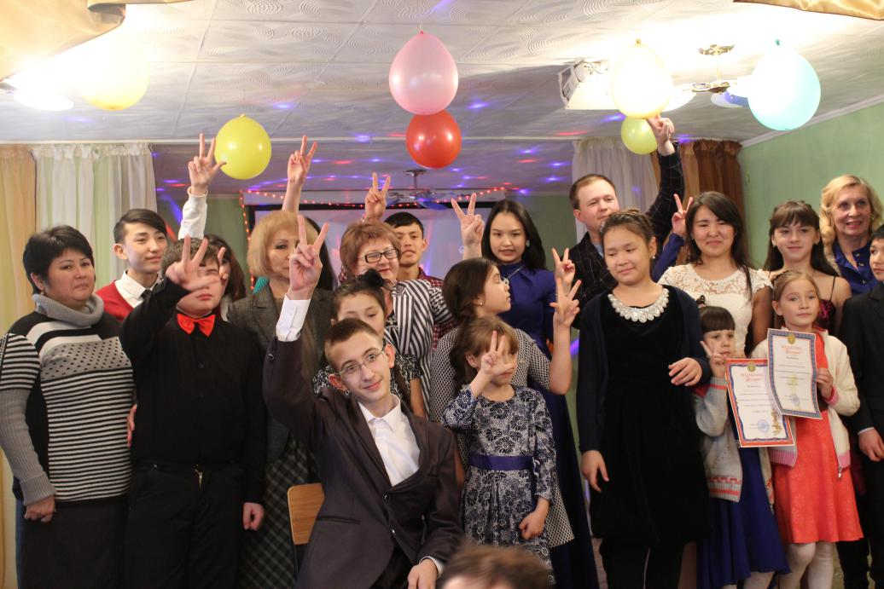

**Полуфинал** **проекта «Голос – дети»**

    27 января 2017 года в Доме творчества юных состоялся полуфинал районного вокального проекта « Голос- дети», в котором приняли участие 40 юных исполнителей. В конкурсной программе прозвучали песни  казахстанских авторов о Казахстане.Честь нашей школы защищал Бахыт Кайрбек и прошел в финал с чем мы его поздравляем !